Результаты расчета

Выполнил:
Проверил:
Утвердил:

расчет

П Р О Т О К О Л В Ы П О Л Н Е Н И Я Р А С Ч Е Т А

Полный pасчет. Версия 21.1.9.9. Сборка: Apr 16 2021
файл - "H:folder's files0th term'23, projectsfoundations of the work of metal and
wooden structuressteelprojects_pjs_model_bykov.SPR",
шифр - "NONAME".

23:48:11 Автоматическое определение числа потоков. Используется : 9
23:48:11 Вычисляются расчетные значения перемещений и усилий
23:48:11 Ввод исходных данных схемы
***** ОШИБКИ И ПРЕДУПРЕЖДЕНИЯ КОНТРОЛЯ ИСХОДНЫХ ДАННЫХ *****
W Проверьте знак длин жестких вставок по оси x1 у элементов : 16 27 33 44 50 61 67 78 84 95 101 112
***************************************************************
Получено ошибок: 0, предупреждений : 1
23:48:11 Формирование графа смежности узлов
23:48:11 Формирование диагонали и профиля матрицы
23:48:11 Подготовка данных многофронтального метода
23:48:11 Автоматический выбор метода оптимизации.
23:48:12 Использование оперативной памяти: 70 процентов
23:48:12 Высокопроизводительный режим факторизации
23:48:12 Упорядочение матрицы алгоритмом минимальной степени
23:48:12 Информация о расчетной схеме:
- шифp схемы NONAME
- поpядок системы уpавнений 1038
- шиpина ленты 906
- количество элементов 466, удаленых 0
- количество узлов 195, удаленых 0
- количество загpужений 6
- плотность матpицы 68%
23:48:12 Необходимая для выполнения pасчета дисковая память:
матpица жесткости - 0.410 Mb
динамика - 0.000 Mb
пеpемещения - 0.056 Mb
усилия - 0.403 Mb
рабочие файлы - 0.053 Mb
----------------------------------------------
всего - 1.049 Mb
23:48:12 На диске свободно 132453.704 Mb
23:48:12 Разложение матрицы жесткости многофронтальным методом.
23:48:12 Геометрически изменяемая система по направлению 5 в узлах : 181-195
23:48:12 Нулевая строка матрицы жесткости по направлению 5 в узлах : 181-195
23:48:12 Накопление нагрузок.
Суммарные внешние нагрузки (Т, Тм)
23:48:12 X Y Z UX UY UZ
1- 0 0 86.3164 -0.389491 0 0
2- 0 0 270 -6.21 0 0
3- 0 0 194.4 -4.4712 0 0
4- 0 0 43.2 0 0 0
5- 0 0 108 0 0 0
6- 16.2 0 0 0 -11.25 0
23:48:12 ВНИМАНИЕ: Дана сумма внешних нагрузок
без учета приложенных непосредственно на связи
23:48:12 ВНИМАНИЕ: Не учитывается нагрузка на жесткие вставки при задании
равномерно-распределенных нагрузок на стержневые элементы
23:48:12 Вычисление перемещений.
23:48:12 Потенциальная энергия (Тм)
23:48:13 1 - 0.227951
23:48:13 2 - 4.93242
23:48:13 3 - 2.55696
23:48:13 4 - 0.0717953
23:48:13 5 - 0.448721
23:48:13 6 - 0.0126356
23:48:13 Сортировка перемещений
23:48:13 Контроль решения
23:48:13 Вычисление усилий
23:48:13 Сортировка усилий и напряжений
23:48:13 Вычисление сочетаний нагpужений.
23:48:13 Вычисление усилий от комбинаций загpужений
23:48:13 Сортировка усилий и напряжений от комбинаций загpужений
23:48:13 Вычисление пеpемещений от комбинаций загружений
23:48:13 Выбор расчетных сочетаний усилий по СП 20.13330.2016, изменение 1
23:48:13 В расчетных сочетаниях не учитываются комбинации загружений: 1 2
23:48:13 Выбор расчетных сочетаний перемещений по СП 20.13330.2016, изменение 1
23:48:13 В расчетных сочетаниях не учитываются комбинации загружений: 1 2
23:48:13 Выбор расчетных сочетаний прогибов в стержнях по СП 20.13330.2016, изменение 1
23:48:13 В расчетных сочетаниях не учитываются комбинации загружений: 1 2
23:48:13 З А Д А Н И Е В Ы П О Л Н Е Н О
Затраченное время : 0:00:03 ( 1 min )

жесткости
Единицы измерения:
- Линейные размеры: м
- Размеры сечений: мм
- Силы: Т
Толщина пластин представлена в единицах измерения линейных размеров.
жесткости
Тип | Жесткость | Изображение
1 | Имя типа жесткости: RUS_IKAC20-93#@§@#I40K2  Жесткость стержневых элементов - профиль металлопроката  Каталог: СТО АСЧМ 20-93  Семейство: Двутавр колонный (К) по СТО АСЧМ 20-93  Профиль: 40К2  Модуль упругости E = 21000000,77 Т/м2  Коэффициент Пуассона n = 0,25  Объемный вес r = 7,85 Т/м3  Коэффициент температурного расширения a = 1,e-005  Продольная жесткость EF = 459207,01 Т  Изгибная жесткость (ось Y) EIy = 13990,83 Т*м2  Изгибная жесткость (ось Z) EIz = 4706,52 Т*м2  Сдвиговая жесткость (ось Y) GFy = 77444,63 Т  Сдвиговая жесткость (ось Z) GFz = 146946,23 Т  Крутильная жесткость GIkp = 22,68 Т*м2  Ядровое расстояние вдоль положительного направления оси Y(U) au+ = 5,12 см  Ядровое расстояние вдоль отрицательного направления оси Y(U) au- = 5,12 см  Ядровое расстояние вдоль положительного направления оси Z(V) av+ = 15,23 см  Ядровое расстояние вдоль отрицательного направления оси Z(V) av- = 15,23 см | 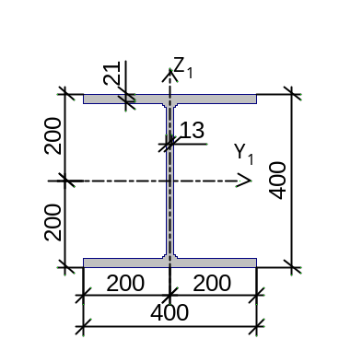
2 | Имя типа жесткости: RUS_S30245-3#@§@#SHS100x5  Жесткость стержневых элементов - профиль металлопроката  Каталог: Полный каталог профилей ГОСТ..  Семейство: Стальные гнутые замкнутые сварные квадратные профили по ГОСТ 30245-2003  Профиль: 180x7  Модуль упругости E = 21000000,77 Т/м2  Коэффициент Пуассона n = 0,25  Объемный вес r = 7,85 Т/м3  Коэффициент температурного расширения a = 1,e-005  Продольная жесткость EF = 98196 Т  Изгибная жесткость (ось Y) EIy = 480,06 Т*м2  Изгибная жесткость (ось Z) EIz = 480,06 Т*м2  Сдвиговая жесткость (ось Y) GFy = 17099,96 Т  Сдвиговая жесткость (ось Z) GFz = 17099,96 Т  Крутильная жесткость GIkp = 304,45 Т*м2  Ядровое расстояние вдоль положительного направления оси Y(U) au+ = 5,43 см  Ядровое расстояние вдоль отрицательного направления оси Y(U) au- = 5,43 см  Ядровое расстояние вдоль положительного направления оси Z(V) av+ = 5,43 см  Ядровое расстояние вдоль отрицательного направления оси Z(V) av- = 5,43 см | 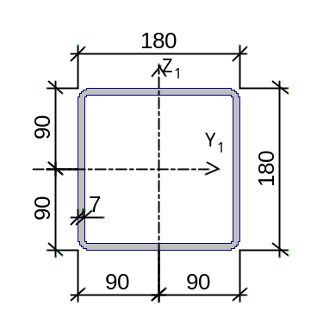
3 | Имя типа жесткости: RUS_S30245-3#@§@#SHS80x5  Жесткость стержневых элементов - профиль металлопроката  Каталог: Полный каталог профилей ГОСТ..  Семейство: Стальные гнутые замкнутые сварные квадратные профили по ГОСТ 30245-2003  Профиль: 160x5  Модуль упругости E = 21000000,77 Т/м2  Коэффициент Пуассона n = 0,25  Объемный вес r = 7,85 Т/м3  Коэффициент температурного расширения a = 1,e-005  Продольная жесткость EF = 63756 Т  Изгибная жесткость (ось Y) EIy = 252,42 Т*м2  Изгибная жесткость (ось Z) EIz = 252,42 Т*м2  Сдвиговая жесткость (ось Y) GFy = 11203,11 Т  Сдвиговая жесткость (ось Z) GFz = 11203,11 Т  Крутильная жесткость GIkp = 156,4 Т*м2  Ядровое расстояние вдоль положительного направления оси Y(U) au+ = 4,95 см  Ядровое расстояние вдоль отрицательного направления оси Y(U) au- = 4,95 см  Ядровое расстояние вдоль положительного направления оси Z(V) av+ = 4,95 см  Ядровое расстояние вдоль отрицательного направления оси Z(V) av- = 4,95 см | 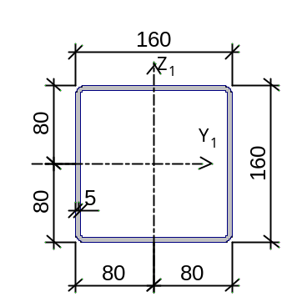
4 | Имя типа жесткости: RUS_IKAC20-93#@§@#I25K3  Жесткость стержневых элементов - профиль металлопроката  Каталог: СТО АСЧМ 20-93  Семейство: Двутавр колонный (К) по СТО АСЧМ 20-93  Профиль: 20К1  Модуль упругости E = 21000000,77 Т/м2  Коэффициент Пуассона n = 0,25  Объемный вес r = 7,85 Т/м3  Коэффициент температурного расширения a = 1,e-005  Продольная жесткость EF = 110649 Т  Изгибная жесткость (ось Y) EIy = 807,66 Т*м2  Изгибная жесткость (ось Z) EIz = 281,69 Т*м2  Сдвиговая жесткость (ось Y) GFy = 23531,18 Т  Сдвиговая жесткость (ось Z) GFz = 9850,47 Т  Крутильная жесткость GIkp = 1,49 Т*м2  Ядровое расстояние вдоль положительного направления оси Y(U) au+ = 2,56 см  Ядровое расстояние вдоль отрицательного направления оси Y(U) au- = 2,56 см  Ядровое расстояние вдоль положительного направления оси Z(V) av+ = 7,45 см  Ядровое расстояние вдоль отрицательного направления оси Z(V) av- = 7,45 см | 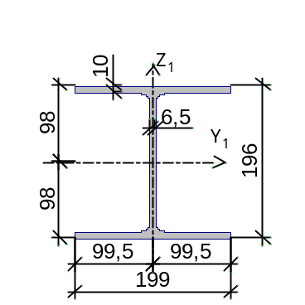
5 | Имя типа жесткости: RUS_ISAC20-93#@§@#I30W1  Жесткость стержневых элементов - профиль металлопроката  Каталог: СТО АСЧМ 20-93  Семейство: Двутавр широкополочный по СТО АСЧМ 20-93  Профиль: 20Ш1  Модуль упругости E = 21000000,77 Т/м2  Коэффициент Пуассона n = 0,25  Объемный вес r = 7,85 Т/м3  Коэффициент температурного расширения a = 1,e-005  Продольная жесткость EF = 81921 Т  Изгибная жесткость (ось Y) EIy = 564,9 Т*м2  Изгибная жесткость (ось Z) EIz = 106,49 Т*м2  Сдвиговая жесткость (ось Y) GFy = 15776,45 Т  Сдвиговая жесткость (ось Z) GFz = 9005,75 Т  Крутильная жесткость GIkp = 0,93 Т*м2  Ядровое расстояние вдоль положительного направления оси Y(U) au+ = 1,73 см  Ядровое расстояние вдоль отрицательного направления оси Y(U) au- = 1,73 см  Ядровое расстояние вдоль положительного направления оси Z(V) av+ = 7,11 см  Ядровое расстояние вдоль отрицательного направления оси Z(V) av- = 7,11 см | 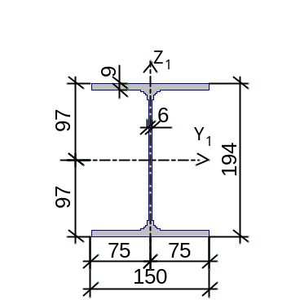
6 | Имя типа жесткости: RUS_IBAC20-93#@§@#I20B1  Жесткость стержневых элементов - профиль металлопроката  Каталог: СТО АСЧМ 20-93  Семейство: Двутавр нормальный (Б) по СТО АСЧМ 20-93  Профиль: 35Б1  Модуль упругости E = 21000000,77 Т/м2  Коэффициент Пуассона n = 0,25  Объемный вес r = 7,85 Т/м3  Коэффициент температурного расширения a = 1,e-005  Продольная жесткость EF = 110628,01 Т  Изгибная жесткость (ось Y) EIy = 2329,95 Т*м2  Изгибная жесткость (ось Z) EIz = 166,19 Т*м2  Сдвиговая жесткость (ось Y) GFy = 18193,1 Т  Сдвиговая жесткость (ось Z) GFz = 16020,39 Т  Крутильная жесткость GIkp = 1,15 Т*м2  Ядровое расстояние вдоль положительного направления оси Y(U) au+ = 1,73 см  Ядровое расстояние вдоль отрицательного направления оси Y(U) au- = 1,73 см  Ядровое расстояние вдоль положительного направления оси Z(V) av+ = 12,17 см  Ядровое расстояние вдоль отрицательного направления оси Z(V) av- = 12,17 см | 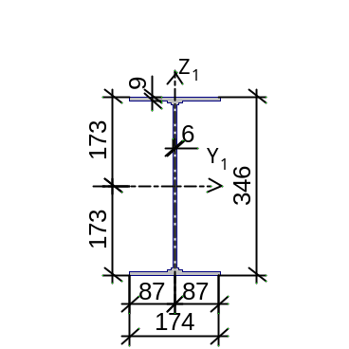
7 | Имя типа жесткости: RUS_U8240-97P#@§@#U20P  Жесткость стержневых элементов - профиль металлопроката  Каталог: СТО АСЧМ 20-93  Семейство: Двутавр нормальный (Б) по СТО АСЧМ 20-93  Профиль: 35Б1  Модуль упругости E = 21000000,77 Т/м2  Коэффициент Пуассона n = 0,25  Объемный вес r = 7,85 Т/м3  Коэффициент температурного расширения a = 1,e-005  Продольная жесткость EF = 110628,01 Т  Изгибная жесткость (ось Y) EIy = 2329,95 Т*м2  Изгибная жесткость (ось Z) EIz = 166,19 Т*м2  Сдвиговая жесткость (ось Y) GFy = 18193,1 Т  Сдвиговая жесткость (ось Z) GFz = 16020,39 Т  Крутильная жесткость GIkp = 1,15 Т*м2  Ядровое расстояние вдоль положительного направления оси Y(U) au+ = 1,73 см  Ядровое расстояние вдоль отрицательного направления оси Y(U) au- = 1,73 см  Ядровое расстояние вдоль положительного направления оси Z(V) av+ = 12,17 см  Ядровое расстояние вдоль отрицательного направления оси Z(V) av- = 12,17 см
8 | Жесткость стержневых элементов - профиль металлопроката  Каталог: Полный каталог профилей ГОСТ..  Семейство: Стальные гнутые замкнутые сварные квадратные профили по ГОСТ 30245-2003  Профиль: 180x7  Модуль упругости E = 21000000,77 Т/м2  Коэффициент Пуассона n = 0,3  Объемный вес r = 7,85 Т/м3  Коэффициент температурного расширения a = 1,e-005  Продольная жесткость EF = 98196 Т  Изгибная жесткость (ось Y) EIy = 480,06 Т*м2  Изгибная жесткость (ось Z) EIz = 480,06 Т*м2  Сдвиговая жесткость (ось Y) GFy = 16442,27 Т  Сдвиговая жесткость (ось Z) GFz = 16442,27 Т  Крутильная жесткость GIkp = 292,74 Т*м2  Ядровое расстояние вдоль положительного направления оси Y(U) au+ = 5,43 см  Ядровое расстояние вдоль отрицательного направления оси Y(U) au- = 5,43 см  Ядровое расстояние вдоль положительного направления оси Z(V) av+ = 5,43 см  Ядровое расстояние вдоль отрицательного направления оси Z(V) av- = 5,43 см

Оглавление
1. расчет
2. жесткости

Файл: H:\My folder\University's files\10th term'23\Textbooks, projects\Theoretical foundations of the work of metal and wooden structures\advance steel\study projects\un_pjs\bykov\scad_model_bykov.SPR

Отчет сформирован 2023.05.31 23:48:53 (UTC+03:00) программой SCAD++ (64-бит), версия: 21.1.9.9 от 16.04.2021

